

**LK 604**

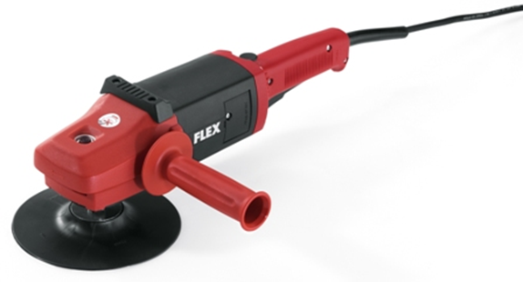

|  |  |  |  |  |  |  |  |  |  |  |  |  |  |  |  |  |  |  |  |  |
| --- | --- | --- | --- | --- | --- | --- | --- | --- | --- | --- | --- | --- | --- | --- | --- | --- | --- | --- | --- | --- |
| |  | | --- | | Technische attributen | | Max. slijpschijf-Ø | 175 mm | | Onbelast toerental | 4000 /min | | Opgenomen vermogen | 1200 Watt | | Afgegeven vermogen | 720 Watt | | Gereedschapsopname | M 14 | | Gewicht | 3,2 kg |  |  | | --- | | Basisuitrusting | | 1 zijdelingse handgreep | 252.721 | | 1 spansleutel | 100.110 | | 1 elastische schuurzool 170 Ø + spanmoer M 14 | 124.079 | |
| 1200 Watt haakse slijper voor schuren met schijf 175 mm   * Motor: hoogbelastbaar met hoge werkingsgraad voor sterke prestaties, extreme uithouding door perfecte koeling * Werken zonder beschermkap bij gebruik van elastisch steunpad * Rubber beschermlaag ter bescherming van machine en werkoppervlak * Asvergrendeling | |